**A cura di Padre Secondo Brunelli crs**

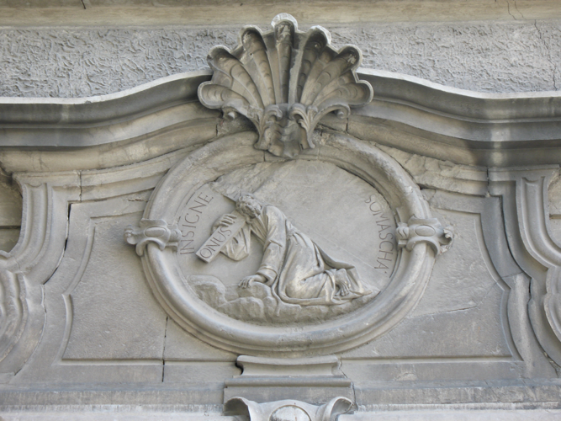

*Gesù portacroce,* stemma dei Padri Somaschi,

Como, Collegio Gallio, facciata della chiesa, 1899.

**INDICE ANALITICO**

**‘Q’**

**DI BIOGRAFIE CRS**

**Mestre 31.3.2021**

**PRESENTAZIONE**

Queste pagine espongono in modo schematico il percorso dei Religiosi Somaschi, sacerdoti e fratelli laici, dal noviziato alla morte.

Esse si avvalgono:

- delle *BIOGRAFIE CRS* del nostro Archivio Storico, materiale reperibile *on line,* ( doveroso il ricordo di P. Angelo Stoppiglia, P. Marco Tentorio, P. Murizio Brioli ).

*-* arricchite, ( e qualche volta corrette ), da *RESIDENZE*, lunga serie di *files* dattiloscritti di P. Secondo Brunelli crs,

- che registrano tutte le presenze dei Religiosi che compaiono in ATTI delle nostre Case, altra serie di *files,* buona parte dei qualil stampati, presenti in Archivio Generale, altri ancora solo dattiloscritti, sempre di P. Secondo Brunelli crs.

Nessuna pretesa ambizione di giungere alla lettera Z. Solo la gioia di avere contribuito, ( mi sia permesso questo … autoriconoscimento ), alla difficoltosa storia della nostra Congregazione, in spirito di gratitudine per essere stato nel suo seno allevato.

Questo lavoro non potrà mai considerarsi ultimato, causa perdita di documentazioni, causa … la modestia delle capacità degli occasionali collaboratori.

Chiunque, con non poca pazienza, ma con grande soddisfazione personale, potrà, mettendo a frutto le fonti sopraindicate, continuare questo indice analitico dalla B alla Z. Auguri.

**QUADRI P. PAOLO 1056**

|  |  |  |  |
| --- | --- | --- | --- |
| P. Quadri Paolo | Professione | 9.6.1596 | In Patriarcale VE |
|  | Studi |  | “ |
|  |  | 1603 | In Ducale VE |
|  | Rettore | 1607 | In Padova |
|  | Prep.to | 1616-20 | In S. Leonardo BG |
|  |  | 1622 | In Piacenza |
|  | Sua morte | +Lug. 1633 | In Piacenza |

**QUADRIO P. GIROLAMO 1057**

|  |  |  |  |
| --- | --- | --- | --- |
| P. Quadrio Girolamo | Professione | 6.4.1710 | ??? |
|  | Sua morte | +17.4.1760 | In Rivolta |

**QUAGLIOTTO FR. ANTONIO 2304**

|  |  |  |  |
| --- | --- | --- | --- |
| Fr. Quagliotto Antonio | Professione | 24.2.1742 | In Salute VE |
|  | Sua morte | ??? | ??? |

**QUAINO FR. BARTOLOMEO 2305**

|  |  |  |  |
| --- | --- | --- | --- |
| Fr. Quaino Bartolomeo | Professione | 6.5.1623 | ??? |
|  | Sua morte | ??? | ??? |

**QUAGLIA P. LUIGI 1057**

|  |  |  |  |
| --- | --- | --- | --- |
|  | Professione | 1790 | In Fossano |
|  | Sempre |  | In Fossano |
|  | Sua morte, 50 anni | +14.9.1824 | In Fossano |

**QUAGLIOTTO FR. ANTONIO 2304**

|  |  |  |  |
| --- | --- | --- | --- |
| Fr. Quagliotto | Professione | 24.2.1742 | In Salute VE |
|  | Sua morte | ??? | ??? |

**QUARANTA FR. MAURO 2306**

|  |  |  |  |
| --- | --- | --- | --- |
| Fr. Quaranta Mauro | Professione | 8.9.1606 | In S. Spirito GE |
|  | Noviziato | 1605-06 | In Somasca |
|  | Sua morte | ??? | ??? |

**QUARTI P. GIACOMO 1058**

|  |  |  |  |
| --- | --- | --- | --- |
| P. Quarti GIacomo | Professione | 26.11.1750 | In Salute VE |
|  | Subito | Nov. 1750 | In Cividale |
|  | Retorica | Dic. 1755 | In Patriarcale VE |
|  | Predicazione | 17.11.1762 | In Salute VE |
|  |  | 25.5.1766 | In Ducale VE |
|  |  | 12.11.1770 | In Salute VE |
|  | Fino | 1776 | “ |
|  | Sua morte | 12.1.1792 | In Salute VE |

**QUARTI P. GIORGIO 1059**

|  |  |  |  |
| --- | --- | --- | --- |
| P. Quarti Giorgio | Professione | 26.11.1750 | In Salute VE |
|  | Sua morte | 12.1.1792 | In Salute VE |

**QUARTI P. LUIGI 2820**

|  |  |  |  |
| --- | --- | --- | --- |
| P. Quarti Luigi | Professione | 10.11.1777 | In Monforte MI |
|  |  | 2.11.1780 | In Amelia |
|  | Diaconato | 23.12.1780 | “ |
|  | Sacerdozio | 22.9.1781 | “ |
|  |  | 25.1.1783 | In Macedonio NA |
|  |  | 2.12.1789 | In Gallio CO |
|  |  | NOv. 1790 | In Lugano |
|  |  | 22.11.1794 | In S. Maiolo PV |
| Saccheggio di PV |  | 1796 |  |
|  |  | 29.12.1796 | In Padova |
|  |  | 1797 | In Orf. PV |
|  |  | 1.11.1799 | In Lugano |
|  |  | 30.12.1806 | In Gallio CO |
|  |  | 1.9.1807 | In Patriarcale VE |
|  |  | 1808 | In S. Maiolo PV |
|  | Soppressione | 12.5.1810 |  |
|  | Sua morte | ??? | ??? |

**QUARTINO P. ANTONIO 1060**

|  |  |  |  |
| --- | --- | --- | --- |
| P. Quartino Antonio | Professione | ??? | ??? |
| Entrata |  | 1819 | ??? |
|  | Sua morte | +29.9.1849 | ??? |

**QUINTERIO P. PAOLO CAMILLO 1061**

|  |  |  |  |
| --- | --- | --- | --- |
| P. Quinterio Paolo Camillo | Professione | 20.2.1624 | In Milano |
|  | Parroco | Giu. 1651-80 | In SM. Secreta MI |
|  | Sua morte | +9.4.1680 | In SM. Secreta MI |